La Universidad Tecnológica de Pereira, da respuesta a las dudas presentadas frente a la Convocatoria Pública 128 de 2018.

OBSERVACIÓN No. 1
En el Pliego de Condiciones, Numeral 1. CONDICIONES GENERALES Y DE OBLIGATORIO CUMPLIMIENTO, sección e) Los precios ofrecidos por el proveedor deben ser acordes con los precios del mercado, de lo contrario no se adjudicará.

Amablemente, quisiéramos saber cuáles son los precios sobre los que se basa el presupuesto oficial de la convocatoria y que serían los acordes al mercado.

R/. El presupuesto se publica al final de la presente Adenda.

OBSERVACIÓN No. 2
Se debe presentar propuesta económica de la totalidad de los ítems, o se puede presentar propuesta económica y técnica de 2 a 3 ítems, Debido a que la empresa maneja equipos de meteorología y riego Pero no equipos para: TECNOLOGÍA QUÍMICA, OBSERVATORIO ASTRONÓMICO.

R/. Sí. El proveedor puede cotizar por subítem del 1 al 7, no es necesario ofertar por ítem completo. Para el ítem 8 sí deben cotizar ítem completo.

OBSERVACIÓN 3.
Para el ítem 5, sub ítem 4 Tecnología Química, solicitamos comedidamente a la entidad aclararnos si podemos ofertar un volumen superior al solicitado en el pliego de condiciones, ya que esto no sería impedimento para realizar las actividades para lo cual fue diseñado este equipo. (Se anexa información técnica).
R/. Si se puede ofertar un volumen superior, mientras se mantengan las otras especificaciones.

OBSERVACIÓN No. 4
De manera atenta y en pro de la pluralidad de oferentes y en aras de la selección objetiva y en transparente, solicitamos a la Universidad permitir ofertar la marca PRECISA en el ítem No.6 Tecnología Mecánica, ya que en el contexto del mercado actual, cada empresa cuenta con sus propias marcas y representaciones por lo que cumplir con esta solicitud de marcas especificas restringe el proceso lo cual no es bueno para la entidad ya que se cierra solo a esas empresas y a determinadas marcas, lo cual será inevitablemente la disponibilidad y la oferta de precios; en el mercado se encuentran varias marcas que cumplen y exceden las especificaciones de los requerimientos de la entidad.

De esta manera solicitamos a la entidad nos permita participar ofertando la marca PRECISA para el ítem No.6, Tecnología Mecánica, esta marca cuenta no solo con trayectoria si no que se caracteriza como uno de los principales ejemplos de la perfección y confianza Suiza; La balanza analítica EP se ajusta a la especificaciones, cuenta con funciones como el exclusivo protector de tiro automático con manos libres, el sistema de auto calibración SCS y la operación intuitiva configurable por el usuario, la balanza se encargará de cualquier tarea que usted establezca. Este equipo le ofrece una solución integral para tareas de laboratorio exigentes que le permitirá proporcionar y capturar resultados críticos. El acceso estructurado al menú de equilibrio y la pantalla gráfica claramente presentada y fácil de leer ofrecen simplicidad de operación, Los nuevos módulos deslizantes de Precisa brindan una gama de opciones de conexión para la balanza y las inserciones intercambiables aseguran la conexión a las futuras tecnologías de comunicación como USB Host, cableado Ethernet, Ethernet inalámbrico, Bluetooth y RS 485.
Una amplia variedad de aplicaciones específicas es fácilmente seleccionable y garantiza el más alto grado de funcionalidad. El área de almacenamiento libremente programable ofrece la opción de descargar aplicaciones adicionales específicas del usuario a través de Internet.

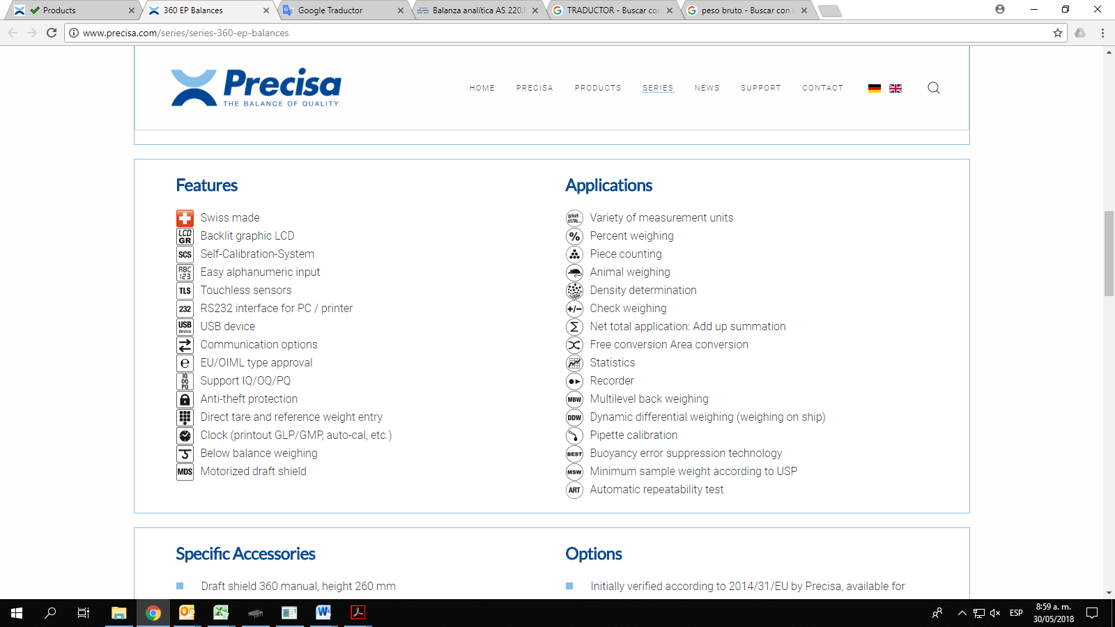

DATOS TECNICO RADWAG. AS 220.R |  | DATOS TECNICOS BALANZA PRECISA - WACOL
Máxima capacidad | 220 g | Máxima capacidad | 220 g
Legibilidad [d] | 0,1 mg | Legibilidad | 0,1 mg
Dimensión de platillo | ø 100 mm | Dimensión de platillo | 3.5 pulgadas de diámetro - 90 mm de diámetro
Repetibilidad | 0,08 mg | Repetibilidad | 0,1 mg
Linealidad | ±0,2 mg | Linealidad | 0,2 mg
Tiempo de estabilización | 2 s | Tiempo de estabilización | 2 s
Deriva de sensibilidad | 1 ppm/°C en la temperatura +10 ° - +40 °C | Deriva de sensibilidad | (10 ... 30ºC) 1.5 ppm / ºC
Temperatura de trabajo | +10 ° - +40 °C | Temperatura de trabajo | 0-40°C
Pantalla | LCD (con retroiluminación) | Pantalla | LCD Retroiluminado
Comunicación interface | 2×RS 232, USB-A, USB-B, Wireless Connection (Opcional) | Comunicación interface | Transmisión de datos por RS232 y USB para comunicación con PC o Impresora, Dispositivo USB y interfaz bidireccional RS232 / V24 como estándar.
Calibración | interna (automática) | Calibración | Sistema de calibración interna completamente automático, tiempo programable y temperatura controlada (SCS)
Masa bruto | 7,3 kg | Masa bruto | 6.6 kg
 |  | Unidades de pesaje | g, mg, GN, dwt, oz t, oz, ct, CM, tLH, tLM, tLT, mo, t, Bht
 |  | Máximo entorno operativo | 0ºC a 40ºC a 70% de humedad relativa sin condensación para unidades equipadas con SCS
 |  | Dimensiones generales (WxDxH) | 240 x 360 x 345 mm

http://www.precisa.com/

Se anexa información técnica.
R/ Se acepta. El equipo cumple con las especificaciones técnicas requeridas. Sin embargo, se deben ajustar al presupuesto asignado para esta compra, el cual se publica con la presente Adenda.

ITEM 5 Tecnología Química
Subitems 1: Incubadora

- Solicitamos se nos permita participar en la invitación a cotizar con equipos de la marca Thermo Scientific de referencia 51028063, somos representantes directos de la marca, contamos con soporte tecnico, servicio post venta y una excelente garantía. Se adjunta ficha tecnica para su evaluación.

R/ Se acepta. El equipo cumple con las especificaciones técnicas requeridas. Sin embargo, se deben ajustar al presupuesto asignado para esta compra, el cual se publica con la presente Adenda.

Subitems 2: Estufa de Secado

- Solicitamos se nos permita participar en la invitación a cotizar con equipos de la marca Thermo Scientific de referencia 51028112, somos representante directos de la marca, contamos con soporte tecnico, con servicio post venta y con una excelente garantía. Se adjunta ficha tecnica para su evaluación

R/ Se acepta. El equipo cumple con las especificaciones técnicas requeridas. Sin embargo, se deben ajustar al presupuesto asignado para esta compra, el cual se publica con la presente Adenda.

OBSERVACIÓN 5
ITEM 6. TECNOLOGIA MECANICA
Balanza Analítica

- Se solicita amablemente se tenga en consideración la marca Ohaus para el requerimiento Balanza Analítica solicitado ya que existen modelos que cumplen con la especificación requerida y esto permite pluralidad de oferentes.

R/. Se acepta. El equipo cumple con las especificaciones técnicas requeridas. Sin embargo, se deben ajustar al presupuesto asignado para esta compra, el cual se publica con la presente Adenda.

OBSERVACIÓN 6.

1. Sugerimos a la entidad permita la balanza analítica Marca Ohaus, la cual posee las siguientes especificaciones técnicas:
Capacidad (g) 220 Sensibilidad (g) 0,0001 Repetibilidad típica (g) ±0.0001 Linealidad (mg) ±0.0002 Clase I Unidades de pesaje "gramo, miligramo, mesghal, momme, Newton, onza, pennyweight, baht, quilate, grano, libra, tael de Hong Kong, tael de Singapur, tael de Taiwán, tical, tola, onza troy, personalizado (1)" Funciones "Pesaje, recuento de piezas, pesaje porcentual, pesaje de comprobación, pesaje dinámico, formulación, determinación de la densidad, totalización, pantalla fija" Alcance de operación típico (g) 0.20 g - 220 g 0.20 g - 320 g Rango de Tara Hasta el alcance máximo por sustracción Humedad/Temperatura Humedad relativa máxima del 80 % para temperaturas hasta 30 °C / 86 °F. 10°C to 30°C / 50°F to 86°F Calibración Todos los modelos incluyen calibración externa. Además, incluyen calibración interna AutoCal™, excepto en el caso de los modelos AX.../E Tipo y tamaño de pantalla Pantalla LCD táctil a color WQVGA gráfica. 109 mm / (diagonal) Tiempo de estabilización (seg) ≤3 Alimentación eléctrica "Entrada de fuente de alimentación: 100-240 VAC 0.3A 50-60 Hz Salida de fuente de alimentación: 12 VDC 0.84A" Comunicación RS232, USB Device, USB Host Tamaño del platillo (cm) 9 (diámetro) Dimensiones de la Balanza (LxAlxA) 354 × 340 × 230 mm Peso neto (kg) 5,1
Esto con el fin de garantizar la participación plural de los oferentes
R/. Se acepta. El equipo cumple con las especificaciones técnicas requeridas. Sin embargo, se deben ajustar al presupuesto asignado para esta compra, el cual se publica con la presente Adenda.

OBSERVACIÓN 7
ANEXO 1.
ITEM 3 – FÍSICA
SUBITEM 1 Y 2 (MARCA LI-COR)
Para el ítem 3 laboratorio de física se solicitan dos equipos del fabricante LI-COR del cual nuestra empresa es comercializador autorizado, sin embargo para el correcto funcionamiento de los mismos se debe contar con un datalogger, el cual solicitamos respetuosamente sea informado, si el usuario solicitante lo tiene en su laboratorio, Lo anteriormente es especificado en razón a que el objetivo es realizar la correcta entrega de los elementos y que estos sean utilizados al momento de la entrega.
R/. Sí, el laboratorio cuenta con Datalogger.

SUBITEM 1: PYRANOMETRO LI-200R-BNC-5, 5 METROS DE CABLE
Solicitamos respetuosamente para este subitem en particular aclarar cuál es la longitud del cable requerida por el usuario final, ya que dentro del nombre del elemento se indica (5 METROS DE CABLE) y en las especificaciones y/o referencia se están indicando (Longitud del Cable: 2 m.).
R/. La longitud del cable es de 5 metros.

ITEM 4 – OBSERVATORIO ASTRONÓMICO.
SUBITEM 2 – ACCESORIOS PARA TELESCOPIO
Dentro de la solicitud realizada para este subitem en particular se esta solicitando (anillo extensor WR35 a 2". Modelo: WR35 DER 1) sin embargo, el modelo referenciado dentro del anexo es igual al solicitado como (Anillo Extensor WR35 a 1". Modelo: WR35 DER 1), solicitamos por favor verificar el modelo de 2”, ya que consideramos que pudo existir un error de transcripción.
R/. Efectivamente existe un error de transcripción en el modelo de la última fila del subítem 2, ítem 4. El texto correcto es: Anillo Extensor WR35 a 2", Modelo WR35 DER 2. Pueden realizar la corrección en el Anexo 1 en el cual presentan la oferta.

OBSERVACIÓN 8 - GIAS

ANEXO 1- ESPECIFICACIONES TECNICAS Y FORMATOS PARA OFERTAS
Para la presentación de la oferta. REQUISITO INSUBSANABLE.
El principio de transparencia en el marco de la licitación pública exige que desde el principio del procedimiento de la licitación hasta la adjudicación del contrato, todos los licitadores u oferentes se encuentren en la misma situación, contando con las mismas facilidades de manera tal de hacer sus ofertas sobre bases y condiciones idénticas, en el anexo 1 se observa que están solicitando una marca específica, con condiciones técnicas específicas, lo que conduce a que no se está aplicando el principio de igualdad de proponentes.

R/. En Adenda 1 se comunicó el procedimiento a seguir.

OBSERVACIÓN No. 9
Solicitamos amablemente a la entidad, contemplar la posibilidad de ampliar la hora de cierre hasta las 12:00 AM del 12 de Junio de 2018. Esto debido a que nos encontramos en la ciudad de Bogotá y debemos enviar la oferta por correo certificado y en algunas oportunidades hemos tenido inconvenientes, ya que la empresa de mensajería o pasa muy temprano y no han abierto las instalaciones de las entidades o pasa ya después de la hora del cierre para entrega de ofertas.
R/. Se acepta la solicitud. El cierre se hará el 12 de junio a las 3:00 pm.

IMPORTANTE:

La Universidad se permite publicar el presupuesto oficial por subítem.

ÍTEM | EQUIPO | VALOR UNITARIO IVA INCLUIDO
1 | ESPECTROFOTOMETRO GENESYS 10S UV VIS | 16,422,000
2 | MONITOR DE SIGNOS VITALES | 3,384,000
3 | PYRANOMETRO LI-200R-BNC-5, 5 METROS DE CABLE | 1,250,000
3 | AMPLIFICADOR PARA PYRANOMETRO BNC | 900,000
4 | RUEDA DE FILTROS CON CÁMARA GUÍA | 15,172,500
4 | ADAPTADOR DE MONTAJE EN C PARA CÁMARA ST-I. | 242,760
4 | MICROENFOCADOR DE 2 EJES 3.5" - 4" | 17,600,100
4 | ADAPTADOR DE ROSCA WR35 A STXL | 600,831
4 | ADAPTADOR DE ROSCA WR35 A T | 600,831
4 | ADAPTADOR WR35 A REDUCTOR FOCAL F/6.3 | 600,831
4 | ADAPTADOR DE ROSCA WR35 A SCT 2" | 600,831
4 | ANILLO EXTENSOR WR35 A 0.5" | 600,831
4 | ANILLO EXTENSOR WR35 A 1" | 600,831
4 | ANILLO EXTENSOR WR35 A 2" | 600,831
5 | INCUBADORA | 4,800,000
5 | ESTUFA DE SECADO-CULTIVO PARA LABORATORIO | 4,500,000
5 | MUFLA MULTIPROPÓSITO MM3 (3 LITROS) A 1200 GRADOS | 4,200,000
6 | BALANZA ANALÍTICA | 6,041,630
7 | TERMOMETRO INFRAROJO | 594,524
7 | LUXOMETRO | 529,431
7 | PENETROMETRO DE FUTAS | 606,781
8 | MEDIDOR DE HUMEDAD DEL SUELO  WATERMARK AG 3210 | 1,428,000
8 | SENSOR DE HUMEDAD DE SUELO PARA EL MEDIDOR AG 3210 | 284,410

El presupuesto publicado es el máximo por equipo, es decir la oferta del proveedor no puede superar el valor por equipo o accesorio.

Se modifica la hora de cierre de la convocatoria para el día 12 de junio a las 3:00 pm.

Para recordar:
- Se recomienda a los participantes, ser muy cuidadosos con la presentación de todos los documentos exigidos y demás condiciones de la Convocatoria.
- Deben ser puntuales con el cronograma propuesto.
- Se recomienda leer detenidamente el contenido total de la Convocatoria, cuyas cláusulas son de estricto cumplimiento, así como el contenido de las ADENDAS.
- Para efectos de presentar la oferta, se requiere: consultar todas las respuestas de las Adendas, la oferta económica debe presentarse en el Anexo 1, Insubsanable por tratarse de la Presentación de la Oferta.
- Se recomienda además, consultar permanentemente la Página Web de la Universidad, hasta el día de cierre de la Convocatoria a efecto de verificar cualquier información o modificación adicional.

